CREACIÓN DE USUARIO EN LINUX

Ingresamos a la página https://distrotest.net/index.php, buscamos en la letra E la opción elementaryOS.

Escogimos una de las versiones y dimos clic en Start.

Se tiene un tiempo de espera para que nos aparezca la opción OPEN VNC-VIEWER en la cual hay que dar clic para ingresar,

Al cargar el sistema visualizamos la interfaz de la versión de Linux que escogimos y seleccionamos la opción que dice “Aplicaciones” que se encuentra en la parte superior izquierda de la pantalla, la cual nos despliega un pequeño menú donde podemos seleccionar la terminal.

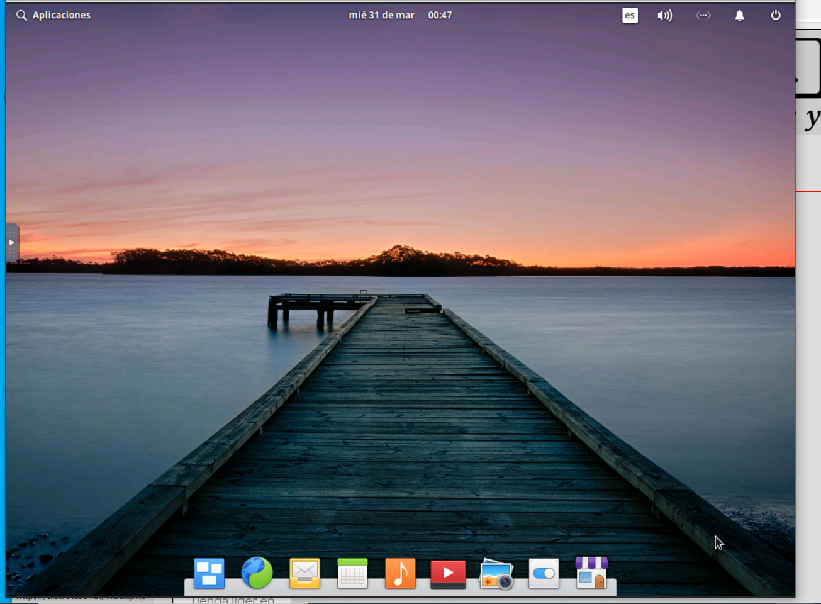Utilizamos los comandos “sudo su” para agregar un super usuario, posteriormente empleamos “adduser” y nuestro nombre para agregarnos como usuario, cuando el sistema nos reconoció asignamos una contraseña y finalmente agregamos nuestro nombre y seleccionamos “s” para confirmar que es correcta la información, de esta forma creamos nuestro usuario.

